Практика 7. Graph primitives

## Задание 1.

* Cделайте фон окна разным в активном состоянии и в неактивном

void QPalette::setColor(ColorGroup group, ColorRole role, const QColor & color)

(role = QPalette::Window)

* Откройте окно в любой четверти экрана. Размеры (разрешение )экрана можно получить с помощью метода const QRect QDesktopWidget::screenGeometry(int screen = -1) const

## Задание 2.

Нарисовать 4 прямоугольника следующим образом.

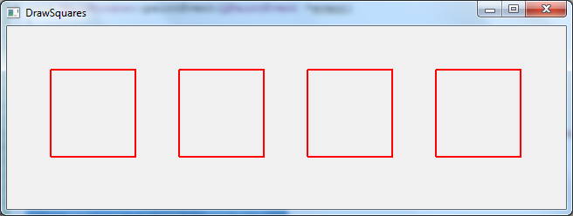

* Исходные данные:

class MainWindow

{

//! Количество прямоугольников (желательно воспользоваться enum)

//! Отступ от границы виджета m_margin

//! Расстояние между прямоугольниками m_spacer

//! Высота прямоугольника m_rectHeight

//! Ширина прямоугольника m_rectWidth

}

* Так как все прямоугольники одинаковые – рисуем их в цикле.
* Расположение прямоугольников симметрично относительно границ виджета
* Ширину прямоугольника рассчитываем, зная размеры виджета, m_spacer и m_margin.

## Задание 3

Нарисовать 4 прямоугольника следующим образом.

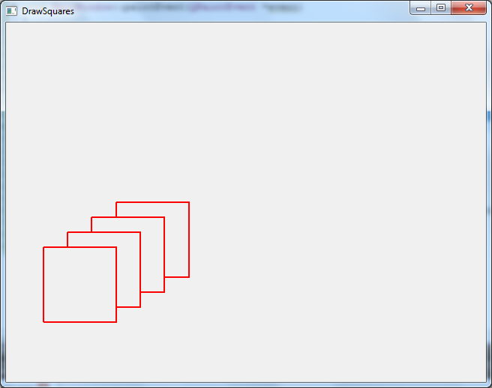

* Исходные данные :
  + В этом случае рисование осуществляется с помощьюобъектов класса MyRect, которые храним в классе MainWindow. Используйте функцию void QPainter::drawRect(const [QRectF](qthelp://org.qt-project.qtgui.532/qtcore/qrectf.html) &*rectangle*)
  + Подумайте, как можно связать наш MyRect с QRectF для того, чтобы функция работала.
  + Подумайте, какие параметры можно перенести в класс MyRect, а какие оставить в конструкторе виджета.
  + Все остальные условия точно такие же
* Величина смещения друг относительно друга произвольная.
* Рисуем также в цикле.

## Задание4.

Напишите программу, рисующую 10 фигур разного цвета с разными координатами. Тип фигуры (эллипс, прямоугольник, линия), цвет и расположение выбираются случайным образом.

* Задайте размеры экрана 800x600 функцией setGeometry;
* Экран должен быть расположен строго по центру (без учета рамки); (Учтите это при вызове setGeometry)
* Случайное число в диапазоне [0;x] генерируется функцией rand() % x (#include <ctime>);
* Все фигуры должны быть расположены строго в границах виджета;
* Фигуры могут «наслаиваться» друг на друга;
* Для рисования используйте QPen и QBrush;
* Толщина пера = 2;
* При задании стиля QBrush укажите несплошную заливку (например Qt::CrossPattern);
* Рисование осуществляем в цикле.